136w&136nw&138pnw 通过手机设置无线连接

操作步骤：
1点击面板最左下角Wi-Fi键进入无线菜单，点击左右方向键找到Wi-Fi Direct按OK进入。
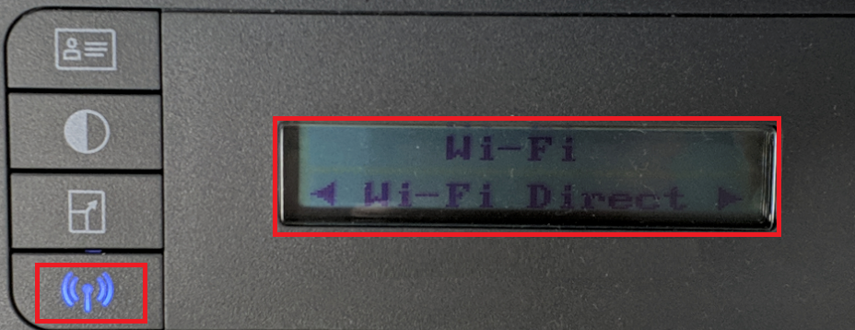
2在无线直连菜单（Wi-Fi Direct）中找到开/关，确认无线直连功能打开后找到Network密钥查看连接密码。
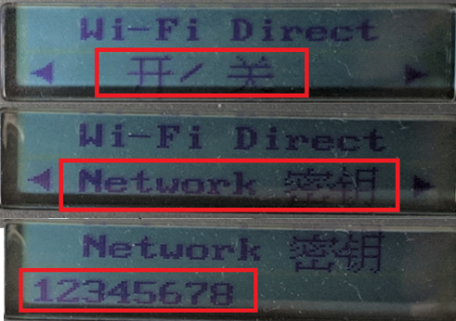
3手机上找到无线（WLAN）菜单，找到打印机的无线直连（Wi-Fi Direct）信号后点击连接，提示输入的密码就是在打印机面板看到的密码，密码请注意区分大小写。
PS：请注意注意连接打印机无线直连信号后手机无法通过无线联网，如出现提示无互联网连接属于正常情况。
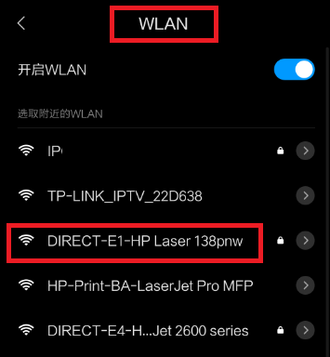
4手机中打开任意网页浏览器后输入192.168.223.1进入打印机EWS页
安卓手机
可能会出现证书过期等提示，请选择是后继续访问。
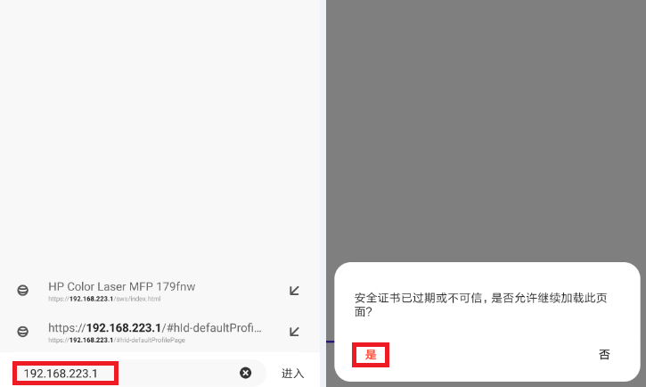
苹果手机
提示非私人连接，请点击显示详细信息后选择访问此网站
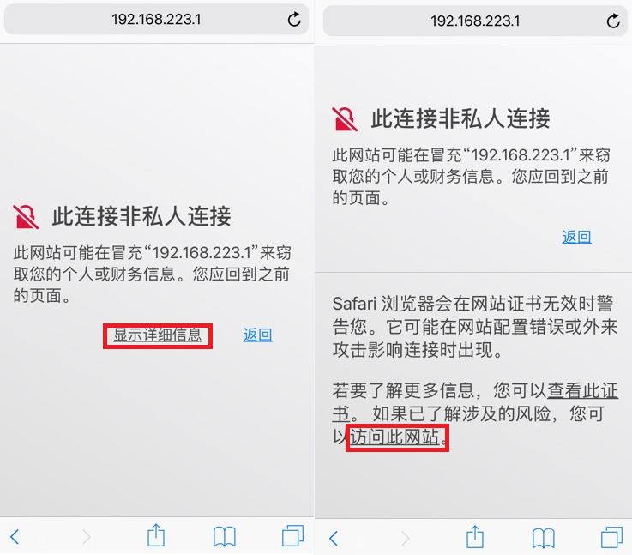
5等待网页加载完成
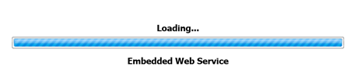
6进入打印机EWS设置界面，默认状态只能查看打印机信息、不能修改设置。请点击右上角登录选项，会弹出登录提示。
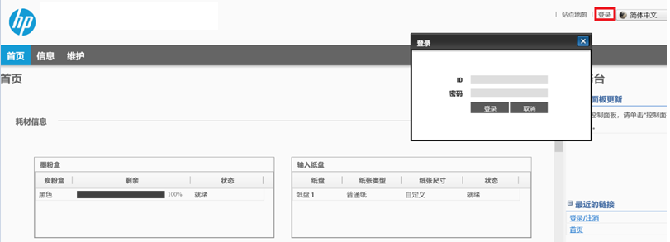
7默认账户ID：admin、没有密码，输入后点击登录
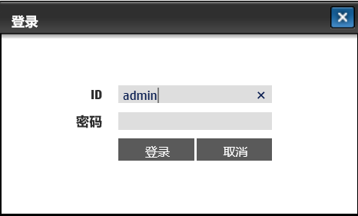
8登录后出现提示是否需要修改默认账户、密码 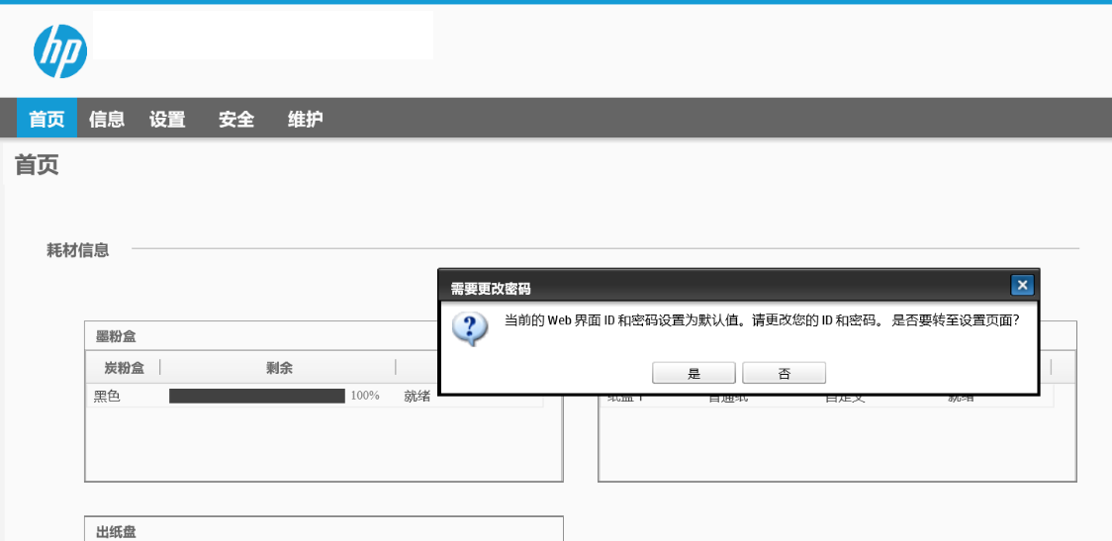
9如需修改请选择是，页面自动跳转到安全菜单，修改账户、密码后点击右下角应用。
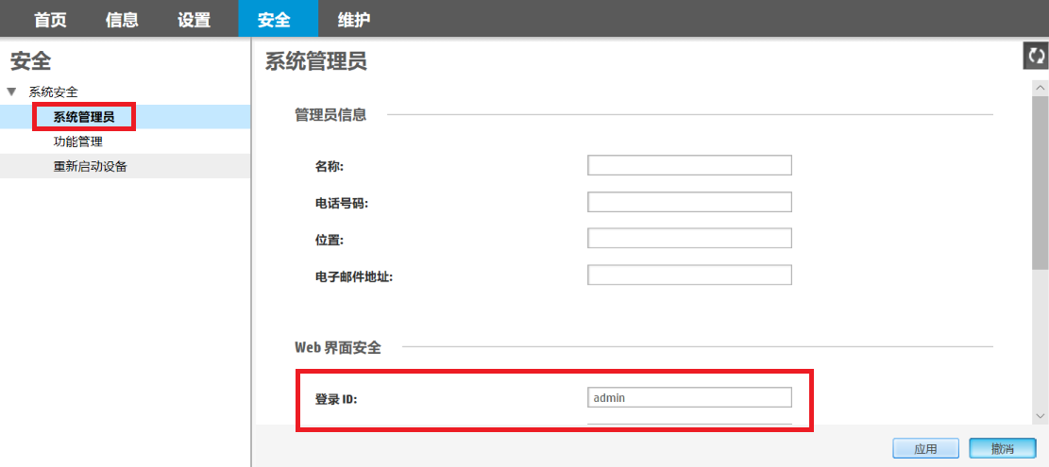
10修改账户、密码后点击设置菜单—网络设置（也可以不修改直接点击）
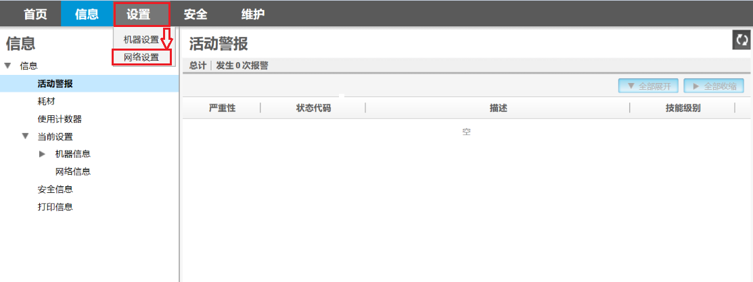
10在左侧网络设置菜单中发找到Wi-Fi选项
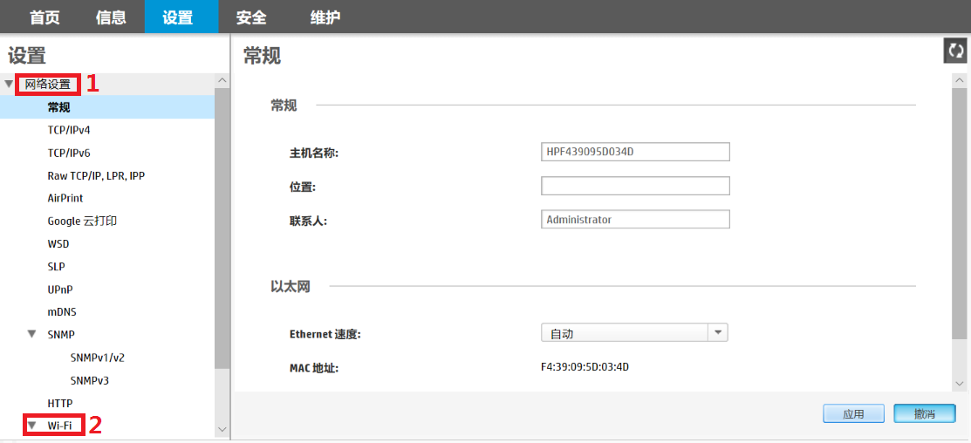
11找到Wi-Fi菜单中的向导设置
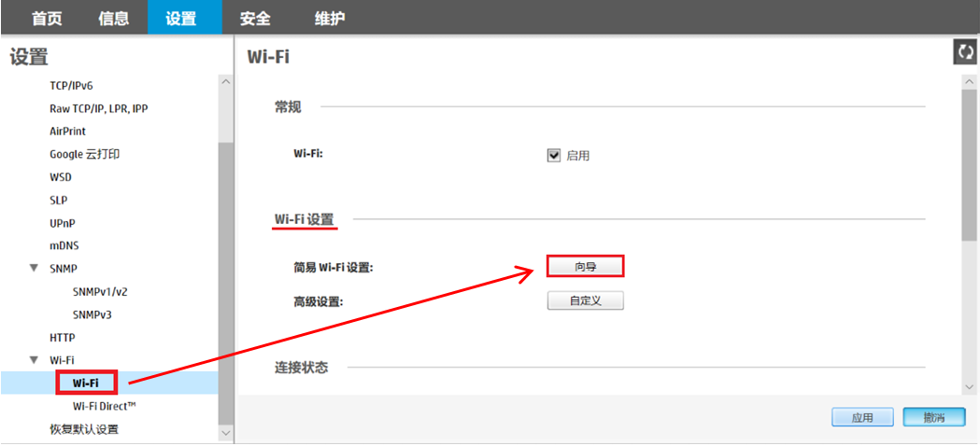
12打开无线设置向导，可以看到打印机搜索到无线Wi-Fi信号列表，选择需要加入的网络后点击下一步
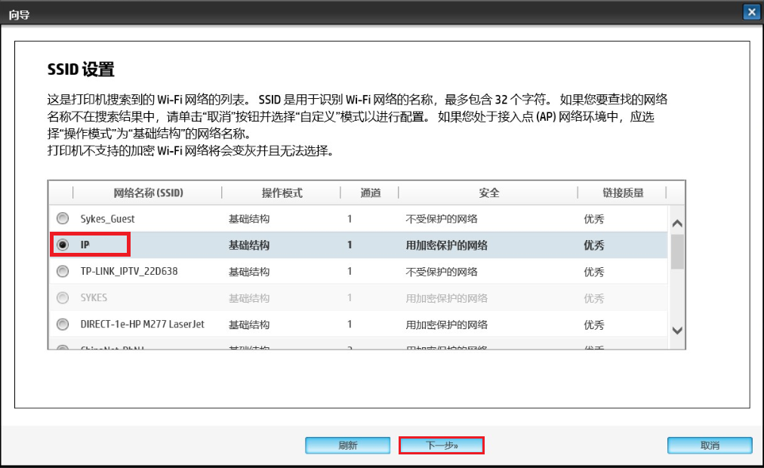
13输入无线网络密码后点击下一步
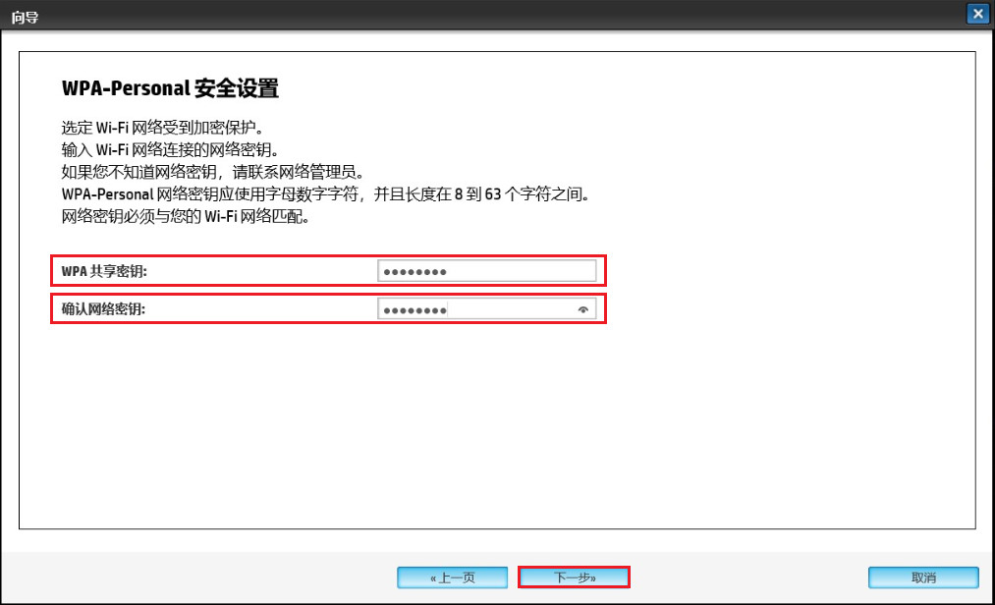
14确定连接无误后点击应用
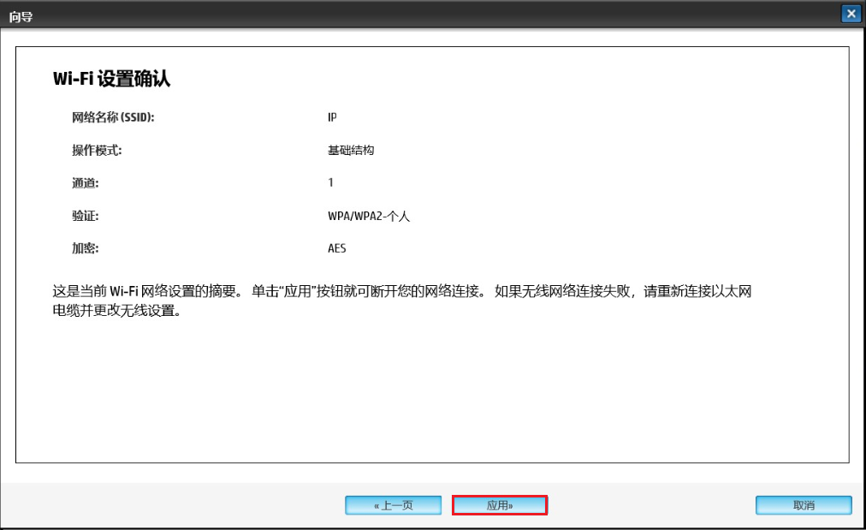
15提示设置修改成功，点击确定
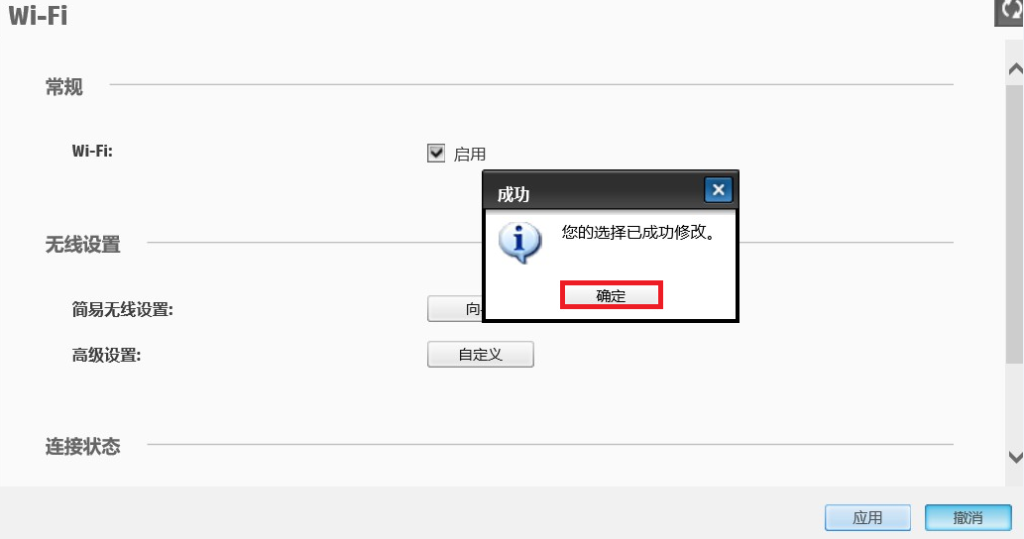
16打印机成功连接无线网络，可以在此Wi-Fi界面查看无线连接的具体信息。之后电脑/手机使用如需参考可以根据机型、安装驱动、手机等关键字搜索相关文档。
